PENINGKATAN MINAT BELAJAR SISWA SMP DENGAN MENGGUNAKAN BUKU SAKU BERBASIS MIND MAPPING

Tatik Retno Murniasih¹, Sri Hariyani²
Universitas Kanjuruhan¹
Universitas Kanjuruhan²
Email korespondensi : tretnom@unikama.ac.id

Abstrak. Minat siswa di salah satu SMP PGRI Kabupaten Pasuruan tergolong rendah. Diperlukan media berupa buku saku berbasis mind mapping agar dapat meningkatkan minat siswa tersebut. Penelitian ini bertujuan untuk mendeskripsikan kenaikan minat siswa SMP kelas VIII setelah mempelajari materi SPLDV (Sistem Persamaan Linier Dua Variabel) menggunakan buku saku berbasis mind mapping. Penelitian menggunakan metode kualitatif dengan teknik Penelitian Tindakan Kelas (PTK). Penelitian Tindakan Kelas menngunakan model Kemis & mcTaggart yang terdiri dari perencanaan, tindakan dan pengamatan serta refleksi. Hasil penelitian menunjukkan adanya peningkatan minat siswa pada materi SPLDV menggunakan buku saku berbasis mind mapping dari siklus I ke siklus II. Pada siklus 1 didapatkan aktivitas siswa sebesar 69% dan naik menjadi 82% pada siklus 2, aktivitas peneliti sebesar 77% pada siklus 1 dan naik menjadi 88% pada siklus 2. Selain itu ada kenaikan hasil penilaian minat belajar siswa pada siklus 1 dari 70% menjadi 90% pada siklus 2. Penelitian selanjutnya direkomendasikan untuk menggunakan buku saku pada materi SMP yang lainnya.

Kata Kunci: minat, buku saku, mind mapping.

PENDAHULUAN
Sistem Persamaan Linier Dua Variabel (SPLDV) penting dalam kehidupan sehari-hari. SPLDV dalam kehidupan sehari-hari berguna untuk menentukan persamaan garis, menentukan koordinat titik potong dua garis, serta menentukan konstanta dari suatu kesamaan (Nugraha, 2018; Hutauruk, 2018). Selain itu jika siswa ingin menyelesaikan masalah sehari-hari yang berkaitan dengan umur, uang dan angka maka siswa harus mengubah informasi ke dalam model matematika menggunakan langkah Sistem Persamaan Linier Dua Variabel (Toangi, Mallo, & Linawati, 2016). Mengingat pentingnya Sistem Persamaan Linier Dua Variabel dalam kehidupan sehari-hari maka diperlukan media untuk menumbuhkan minat siswa dalam belajar Sistem Persamaan Linier Dua Variabel di kelas VIII.
Setiap siswa memiliki minat yang berbeda dalam belajar (Supardi, Leonard, Suhendri, & Rismurdiyati, 2015). Ada siswa yang minat belajarnya rendah, sedang dan tinggi. Untuk mengatasi masalah tersebut diperlukan media yang dapat menumbuhkan minat siswa kelas VIII sehingga minat siswa yang rendah dapat ditingkatkan. Guru dituntut tidak hanya mengajar menggunakan buku teks saja tetapi harus dapat mengembangkan media dalam bentuk lain sehingga minat siswa dalam belajar meningkat. Media yang menarik diyakini dapat meningkatkan minat siswa dalam belajar matematika. Media pembelajaran diperlukan guna merangsang minat siswa dalam proses pembelajaran (Rohman, 2013). Salah satu media yang dapat meningkatkan minat siswa dalam belajar adalah media buku saku (Mashita & Komalasari, 2016).
Berdasarkan observasi yang dilakukan peneliti pada salah satu SMP PGRI di Kabupaten Pasuruan didapatkan hasil antara lain minat siswa dalam mempelajari SPLDV masih rendah dan guru jarang menggunakan media pembelajaran inovatif dalam mengajarkan Sistem Persamaan Linier Dua Variabel. Siswa mempelajari matematika dengan buku paket dan penjelasan guru. Diperlukan media inovatif berupa buku saku agar pembelajaran menjadi bermakna (Subanji, 2016).
Beberapa peneliti telah meneliti pemanfaatan buku saku di sekolah. Penggunaan buku saku matematika berbasis karakter lebih baik daripada yang tidak menggunakan buku saku (Cahyono, Tsani, & Rahma, 2018). Terdapat hubungan positip yang cukup kuat antara minat dan metode pembelajaran di sekolah (Widyastuti, Wijaya, Rumite, & Marpaung, 2019). Buku saku yang dibuat semenarik mungkin dapat menarik minat siswa untuk membaca dan mempelajarinya (Salyani, Amsal, & Zulyani, 2018). Beda penelitian ini dengan penelitian sebelumnya adalah pada penelitian ini peneliti menggunakan buku saku berbasis mind mapping untuk meningkatkan minat siswa. Pembelajaran berbasis mind mapping atau peta pikiran dirancang untuk membantu siswa dalam proses pembelajaran. Penelitian ini bertujuan untuk meningkatkan minat siswa kelas VIII pada materi Sistem Persamaan Linier Dua Variabel.

METODE PENELITIAN
Metode yang digunakan dalam penelitian ini adalah kualitatif dan teknik Penelitian Tindakan Kelas (PTK) model Kemmis dan McTaggart. Siklus PTK Model Kemmis dan McTaggart antara lain perencanaan, tindakan dan pengamatan serta refleksi. Peneliti mengadaptasi langkah-langkah pembelajaran model Kemmis dan McTaggart (Murniasih, 2018).

Gambar 1. Langkah-langkah Penelitian (adaptasi (Murniasih, 2018)).
Penelitian ini bertujuan untuk meningkatkan minat siswa kelas VIII pada salah satu SMP PGRI di Kabupaten Pasuruan menggunakan media buku saku berbasis mind mapping. Penelitian diawali dengan observasi awal di sekolah guna mengetahui permasalahan yang dihadapi siswa di sekolah. Setelah diketahui permasalahannya peneliti menyiapkan rencana tindakan bersiklus dimulai dengan penggunaan buku saku berbasis mind mapping dalam pembelajaran dan pembagian angket terkait minat belajar siswa setelah mengikuti pembelajaran menggunakan buku saku berbasis mind mapping. Hasil angket yang diisi secara individu di akhir siklus dapat menentukan kategori minat siswa terkait pembelajaran menggunakan buku saku berbasis mind mapping. Pada Table 1. dipaparkan angket minat siswa yang diukur.

Tabel 1. Angket Minat Belajar Siswa

No. | Aspek yang Diamati | Nilai = x
No. | Aspek yang Diamati | 1 | 2 | 3 | 4
1 | Saya memperhatikan dengan seksama penjelasan pada saat diajar menggunakan media buku saku berbasis mind mapping
2 | Saya berminat untuk membaca petunjuk yang ada pada buku saku berbasis mind mapping
3 | Saya berminat belajar menggunakan buku saku berbasis mind mapping
4 | Saya bersemangat menggunakan buku saku berbasis mind mapping
5 | Saya senang menggunakan buku saku berbasis mind mapping
6 | Saya berani bertanya kepada guru ketika pembelajaran menggunakan buku saku berbasis mind mapping
7 | Saya melaksanakan semua petunjuk yang ada buku saku berbasis mind mapping
8 | Saya melaksanakan perintah guru ketika pembelajaran menggunakan buku saku berbasis mind mapping
9 | Saya mengerjakan latihan soal pada buku saku berbasis mind mapping

Kategori minat
Rata-rata nilai < 2 = kurang minat belajar
Rata-rata nilai 2 ≤ x < 3 = minat belajar
Rata-rata nilai 3 ≤ x ≤ 4 = sangat minat belajar

Jumlah subjek penelitian sebanyak 20 siswa di salah satu SMP PGRI yang terletak di Kabupaten Pasuruan. Hasil skor angket minat menunjukkan kategori siswa yaitu kurang berminat belajar, berminat belajar dan sangat berminat belajar. Tahapan pada penelitian dimulai dengan tahap perencanaan meliputi menyusun RPP, menyiapkan buku saku, membuat angket minat, membuat lembar observasi pembelajaran, dan memvalidasi instrumen. Instrumen berupa angket minat belajar divalidasi oleh 2 orang ahli yaitu ahli pembelajaran dan ahli materi. Syarat validator antara lain dari latar belakang pendidikan matematika dan berijasah minimal S2. Instrumen dapat digunakan apabila minimal hasil rata-rata validasi dari 2 orang validator pada kriteria minimal valid. Kriteria hasil validasi dapat dilihat pada Tabel 2.

Tabel 2. Kriteria Hasil Validasi Instrumen

Kriteria Standar | Kategori
0% - 20% | Tidak Valid
21% - 40% | Kurang Valid
41% - 60% | Cukup Valid
61% - 80% | Valid
81% - 100% | Sangat Valid

Peneliti menyiapkan skenario sebelum pelaksanaan tindakan. Kegiatan observasi dilakukan oleh 2 orang observer dengan tugas yaitu 1 observer mengamati kegiatan peneliti dan 1 observer mengamati kegiatan siswa. Hasil kegiatan akan direfleksi berdasarkan kriteria keberhasilan dalam penelitian ini. Kriteria keberhasilan yang ditentukan antara lain: a) hasil rata-rata observasi pembelajaran pada kriteria minimal baik dan b) sebanyak 80% atau lebih siswa minimal pada kategori minat belajar. Siklus akan dihentikan jika kriteria keberhasilan telah terpenuhi.
Kategori hasil observasi aktivitas pembelajaran dianalisis menggunakan kriteria pembelajaran (Arikunto, 2013). Deskripsi kategori aktivitas pembelajaran dapat dilihat pada Tabel 3 berikut ini.

Tabel 3. Kategori Hasil Observasi Aktivitas Pembelajaran

Kriteria Standar | Kategori
0% - 20% | Tidak Baik
21% - 40% | Kurang Baik
41% - 60% | Cukup Baik
61% - 80% | Baik
81% - 100% | Sangat Baik

HASIL DAN PEMBAHASAN
Hasil validasi instrumen sebelum pelaksanaan tindakan dapat dilihat pada Tabel 4 berikut.

Tabel 4. Hasil Validasi Instrumen Pembelajaran

Validator | Kriteria Standar | Kategori
V1 | 78% | Valid
V2 | 81% | Sangat Valid

Berdasarkan Tabel 4. penilaian instrumen pembelajaran dari validator 1 sebesar 78% atau kategori valid dan penilaian dari validator 2 sebesar 81% atau kategori sangat valid. Sehingga rata-rata hasil validasi dari kedua validator adalah (78% + 81%)/2 = 79.5% atau kategori valid sehingga instrumen dapat digunakan untuk penelitian tindakan. Hasil Tabel 4. dapat digambarkan menjadi diagram batang seperti Gambar 2. berikut.

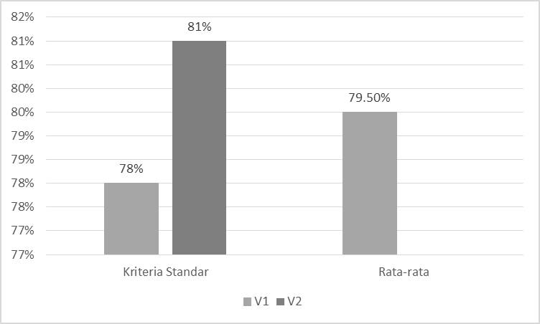
Gambar 2. Rata-rata Hasil Validasi Instrumen Pembelajaran

Agar penelitian berjalan sesuai yang diharapkan, maka peneliti berdiskusi dengan dua orang observer sebelum pelaksanaan tindakan. Diskusi bertujuan agar observer paham tugasnya dalam penelitian. Pada siklus 1, tujuan pembelajaran yang ingin dicapai yaitu a) dengan menggunakan buku saku berbasis mind mapping siswa dapat menyebutkan perbedaan persamaan linier dua variabel dengan system persamaan linier dua variable, b) dengan menggunakan buku saku berbasis mind mapping siswa dapat membuat model matematika yang berkaitan dengan system persamaan linier dua variable, dan c) dengan menggunakan buku saku berbasis mind mapping siswa dapat menyelesaikan sistem persamaan linier dua variable dengan metode grafik. Pada siklus 1 terdiri dari 2 kali tatap muka. Tatap muka pertama pada siklus 1 terdiri dari kegiatan awal, inti pembelajaran menggunakan buku saku berbasis mind mapping dan penutup. Tatap muka kedua pada siklus 1 berupa pengisian angket minat belajar siswa secara individu. Hasil observasi aktivitas pembelajaran pada siklus 1 yaitu aktivitas siswa sebesar 69% atau kategori baik dan aktivitas peneliti sebesar 77% atau kategori baik. Aktivitas pembelajaran pada siklus 1 dapat digambarkan seperti berikut.
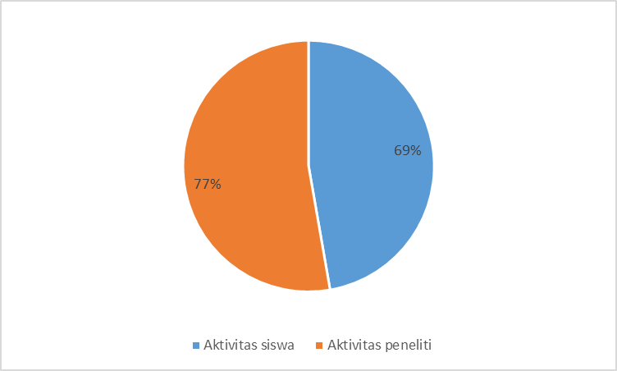
Gambar 3. Aktivitas Pembelajaran pada Siklus 1

Hasil rata-rata aktivitas pembelajaran pada siklus 1 sebesar 73% atau pada kategori baik.
Selanjutnya hasil minat belajar siswa pada siklus 1 dijabarkan pada Tabel 5. berikut. Berdasarkan Tabel 5. ada 6 orang siswa yaitu S1, S5, S9, S11, S17 dan S19 yang masih pada kategori kurang minat belajar. Siswa pada kategori minat belajar sebanyak 9 siswa yaitu S2, S4, S6, S7, S10, S12, S13, S18 dan S20 dan sebanyak 5 siswa yaitu S3, S8, S14, S15 dan S16 pada kategori sangat minat belajar. Hal ini menunjukkan baru 14 dari 20 orang siswa pada kategori minimal minat belajar. Hasil angket minat belajar dapat digambarkan seperti berikut.

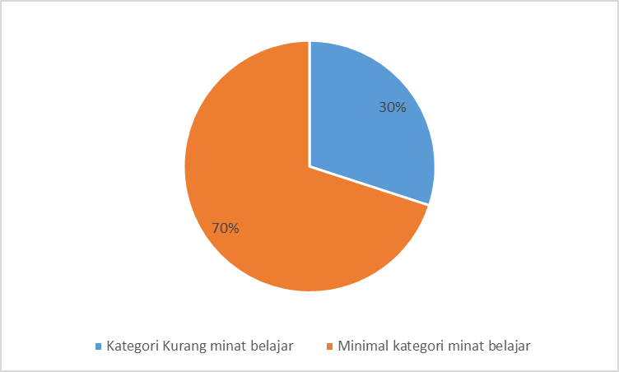

Gambar 4. Hasil Kategori Angket pada Siklus 1
Sedangkan nama-nama siswa dan kategori minat belajar siswa dipaparkan seperti tabel berikut.

Tabel 5. Hasil Angket Minat Belajar Siswa Pada Siklus 1

Nama | Nilai rata-rata | Kategori
S1 | 1.6 | Kurang minat belajar
S2 | 2.4 | Minat belajar
S3 | 3.4 | Sangat minat belajar
S4 | 2.6 | Minat belajar
S5 | 1.8 | Kurang minat belajar
S6 | 2.3 | Minat belajar
S7 | 2.6 | Minat belajar
S8 | 3.1 | Sangat minat belajar
S9 | 1.7 | Kurang minat belajar
S10 | 2.7 | Minat belajar
S11 | 1.9 | Kurang minat belajar
S12 | 2.9 | Minat belajar
S13 | 2.7 | Minat belajar
S14 | 3.0 | Sangat minat belajar
S15 | 3.1 | Sangat minat belajar
S16 | 3.4 | Sangat minat belajar
S17 | 1.9 | Kurang minat belajar
S18 | 2.6 | Minat belajar
S19 | 1.9 | Kurang minat belajar
S20 | 2.7 | Minat belajar

Hasil Tabel 5. di atas menunjukkan baru 70% siswa pada siklus 1 yang mencapai kriteria keberhasilan sehingga perlu dilanjutkan pada siklus 2. Hal ini sesuai dengan pendapat (Murniasih, Ferdiani, & Fayeldi, 2016) yang mengatakan jika kriteria keberhasilan belum terpenuhi maka perlu dilanjutkan pada siklus berikutnya.
Penelitian pada siklus 2 terdiri dari 2 kali tatap muka. Indikator yang ingin dicapai pada siklus 2 antara lain: a) siswa dapat menyelesaikan sistem persamaan linier dua variabel dengan metode eliminasi menggunakan media buku saku berbasis mind mapping, dan b) siswa dapat menyelesaikan sistem persamaan linier dua variabel dengan metode substitusi menggunakan media buku saku berbasis mind mapping. Hasil observasi aktivitas pembelajaran pada siklus 2 dapat dilihat pada gambar berikut.

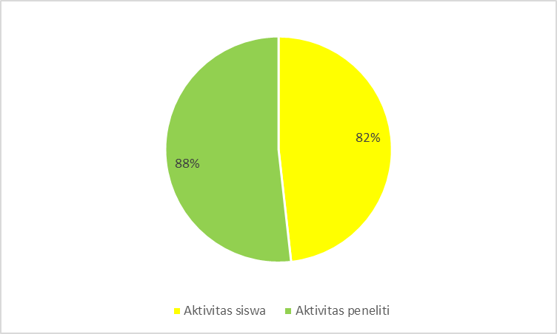

Gambar 5. Aktivitas Pembelajaran pada Siklus 1

Pada Gambar 5. Berdasarkan hasil observasi didapatkan aktivitas siswa dan aktivitas peneliti berturut-turut sebesar 82% dan 88%. Rata-rata aktivitas siswa dan peneliti sebesar 85% atau kategori sangat baik. Hasil ini menunjukkan kriteria keberhasilan pada aktivitas pembelajaran sudah terpenuhi.
Sedangkan hasil minat belajar siswa pada siklus 2 dijabarkan antara lain: a) sebanyak 2 orang siswa (S1 dan S11) pada kategori kurang minat belajar, b) sebanyak 10 orang siswa (S2, S5, S6, S7, S9, S10, S13, S17, S19 dan S20) pada kategori minat belajar, dan c) sebanyak sebanyak 8 orang siswa (S3, S4, S8, S12, S14, S15, S16, dan S18) pada kategori sangat minat belajar. Hasil ini menunjukkan sebanyak 90% atau 18 dari 20 orang siswa minimal pada kategori minat belajar. Berarti kriteria keberhasilan telah terpenuhi dan siklus 2 dihentikan. Hal ini sejalan dengan pendapat (Sipahelut & Palobo, 2019; Wewa, 2013) yang mengatakan siklus akan dihentikan jika kriteria keberhasilan telah terpenuhi. Dengan diagram pie maka hasil minat siswa pada siklus 2 dapat digambarkan seperti berikut.
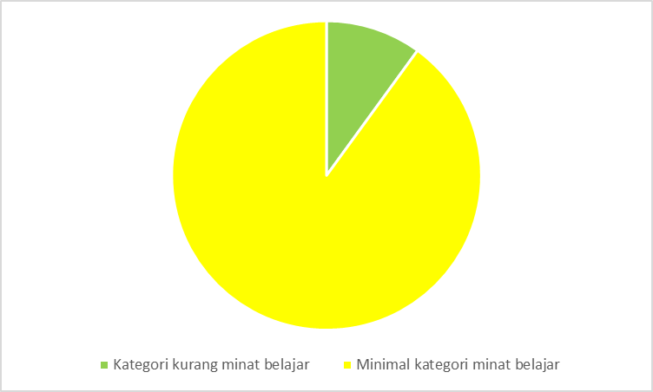

Gambar 6. Hasil Kategori Angket pada Siklus 2

PENUTUP
Penggunaan buku saku berbasis mind mapping dapat meningkatkan minat belajar siswa pada pembelajaran Sistem Persamaan Linier Dua Variabel. Langkah-langkah pembelajaran menggunakan buku saku berbasis mind mapping terdiri dari kegiatan awal, kegiatan inti berupa pembelajaran menggunakan buku saku berbasis mind mapping dan kegiatan penutup. Bagi penelitian selanjutnya disarankan untuk menggunakan buku saku untuk materi yang lainnya.

DAFTAR RUJUKAN
Arikunto, S. (2013). Prosedur Penelitian Suatu Pendekatan Praktek. Jakarta: Rineka Cipta.
Cahyono, B., Tsani, D. F., & Rahma, A. (2018). Pengembangan Buku Saku Matematika Berbasis Karakter pada Materi Trigonometri. PHENOMENON, 08(2), 72–86.
Hutauruk, L. (2018). Kemampuan Penalaran Matematika Siswa pada Materi SPLDV dengan Menggunakan Budaya Khas Palembang yang Berbasiskan Taksonomi Solo Superitem Siswa Kelas IX. In PROSIDING SEMINAR NASIONAL 21 UNIVERSITAS PGRI PALEMBANG (pp. 466–473).
Mashita, M., & Komalasari, K. (2016). Efektivitas Penggunaan Media Buku Saku dalam Pembelajaran Pendidikan Kewarganegaraan untuk Menumbuhkan Cinta Budaya Daerah Siswa (Studi Kuasi Eksperimen pada Siswa Kelas VII SMP Negeri 5 Malang). MODELING: Jurnal Program Studi PGMI, 3(1).
Murniasih, T. R. (2018). Peningkatan Pemahaman Konsep Siswa Pada Materi Lingkaran Dengan Menggunakan Media Manipulatif. JIPM (Jurnal Ilmiah Pendidikan Matematika), 6(2), 91–98.
Murniasih, T. R., Ferdiani, R. D., & Fayeldi, T. (2016). Media Smart Diagram Venn Untuk Meningkatkan Pemahaman Konsep Siswa Pada Materi Himpunan. Math Didactic: Jurnal Pendidikan Matematika, 2(2), 70–76.
Nugraha, A. A. (2018). Analisis Kemampuan Koneksi Matematis Siswa SMP pada Materi Sistem Persamaan Linear Dua Variabel (SPLDV). Suska Journal of Mathematics Education, 4(1), 59–64.
Rohman, Muhammad dan Sofan Amri. (2013). Strategi dan Desain Pengembangan Sistem Pembelajaran. Prestasi Pustakaraya. Jakarta.
Sipahelut & Palobo, M. (2019). Jurnal magistra, 6(1), 23–33.
Salyani, R., Amsal, A., & Zulyani, R. (2018). Pengembangan Buku Saku Pada Materi Reaksi Reduksi Oksidasi (Redoks) di MAN Model Banda Aceh. Jurnal IPA & Pembelajaran IPA, 2(1), 7–14.
Subanji. (2016). Peningkatan Pedagogical Content Knowledge Guru Matematika Dan Praktiknya Dalam Pembelajaran Melalui Model Pelatihan Teqip. Jurnal Ilmu Pendidikan, 21(1), 71–79.
Supardi, U. S., Leonard, Suhendri, H., & Rismurdiyati. (2015). Pengaruh Media Pembelajaran dan Minat Belajar Terhadap Hasil Belajar Fisika. Formatif: Jurnal Ilmiah Pendidikan MIPA, 2(1), 71–81.
Toangi, D. F., Mallo, B., & Linawati. (5AD). MENYELESAIKAN MATERI SISTEM PERSAMAAN LINEAR DUA VARIABEL DI KELAS VIII SMPN 10 PALU. AKSIOMA Jurnal Pendidikan Matematika, 3(2016), 204–2016.
Wewa, W. (2013). PENINGKATAN AKTIVITAS BELAJAR MATEMATIKA PADA MATERI TRIGONOMETRI SISWA KELAS X SMA NEGERI 1 PALU MELALUI PENERAPAN METODE PENEMUAN TERBIMBING Wem Wewa Guru Matematika SMA Negeri 1 Palu, 34–46.
Widyastuti, Wijaya, A. P., Rumite, W., & Marpaung, R. R. T. (2019). MINAT SISWA TERHADAP MATEMATIKA DAN HUBUNGANNYA DENGAN METODE PEMBELAJARAN DAN EFIKASI DIRI. Jurnal Pendidikan Matematika, 13(1), 83–100.

